**４　発注図書ファイルの閲覧方法**

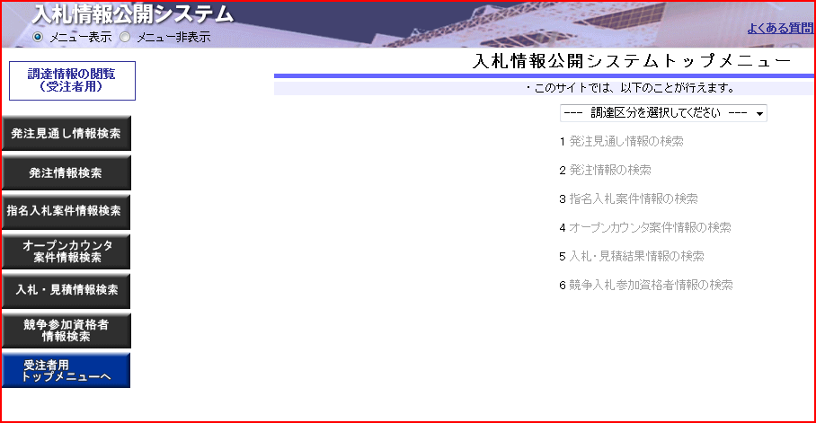

「**物品等**」を選択します。

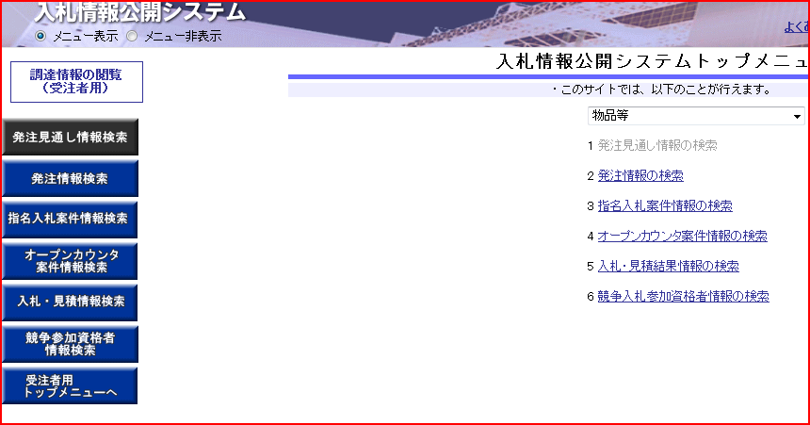

「**発注情報検索**」をクリックします。

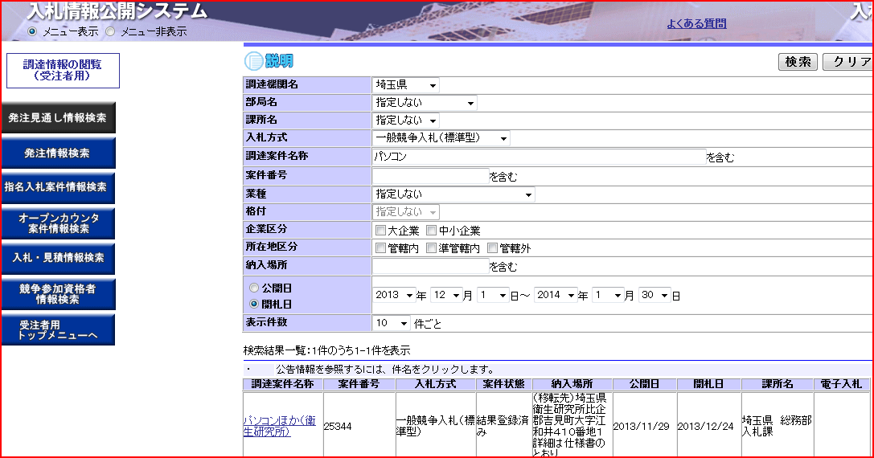

**①**「**入札方式**」に「一般競争入札（標準型）」を選択し、発注図書ファイルを閲覧したい個別案件の情報を入力します。

**②**「**調達案件名称**」をクリックします。

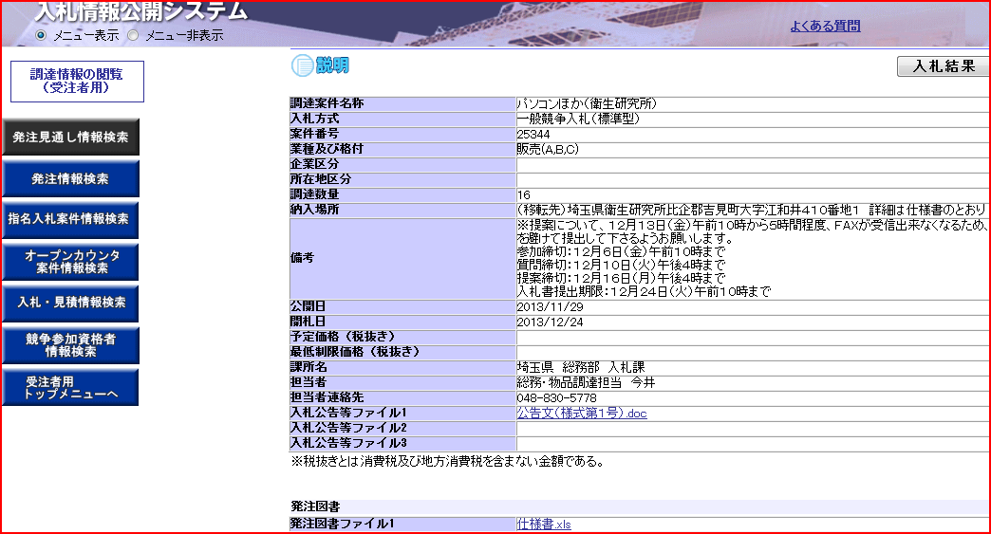

質問回答及び提案回答は、回答期日までに、こちらに公開します。

**なお、電子入札システム上からの回答は行いません。**